**УНИКАЛЬНЫЕ**

1. **Какой гейт изображен на рис**

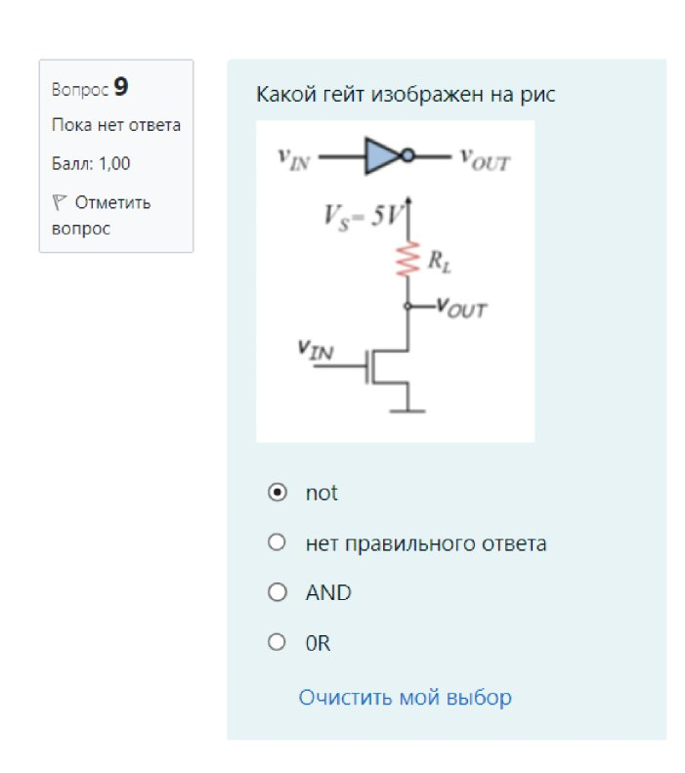

**2) Сопоставьте уравнения**

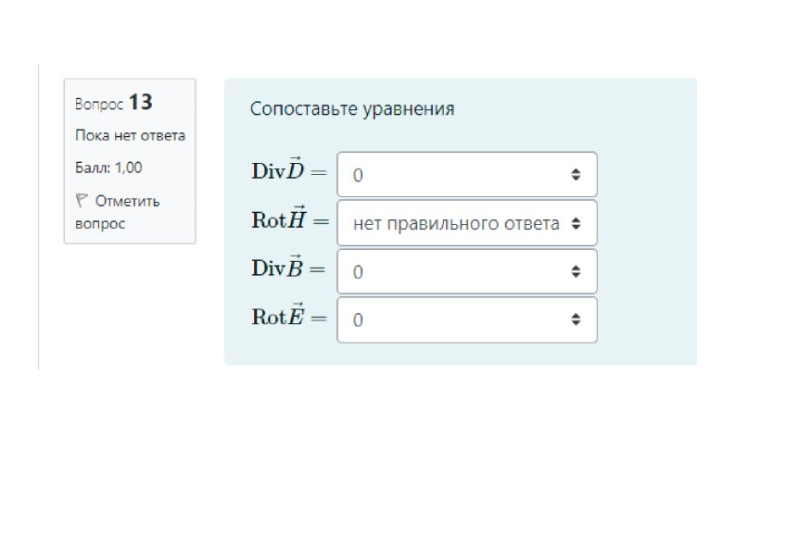

**3) толщина скин слоя всегда больше сечения проводника для**

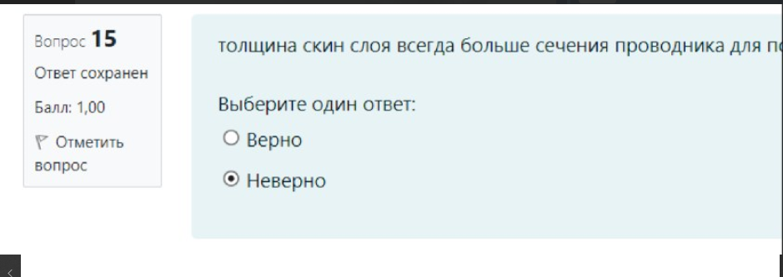

**4) Время не является абсолютным в преобразованиях Галилей**

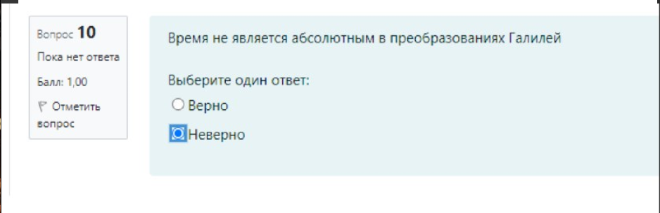

**5) Какова размерность квадрата волнового вектора?**

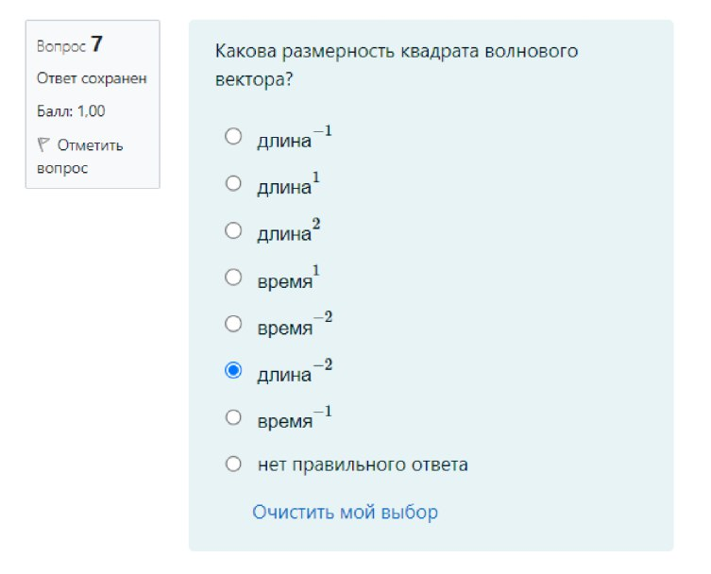

**6) Все в мире относительно  
**

**7) Поле вне идеального кабеля равно 0  
**

**8) Какой формулой определяется сила реакции излучения для точечного заряда q. Здесь r -радиус вектор, v -скорость, a -ускорение.**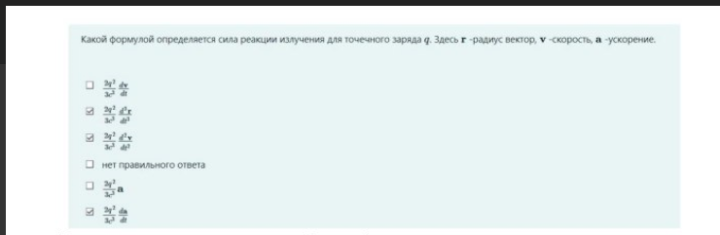

**9) Какому уравнению удовлетворяет вектор Герца магнитного типа?  
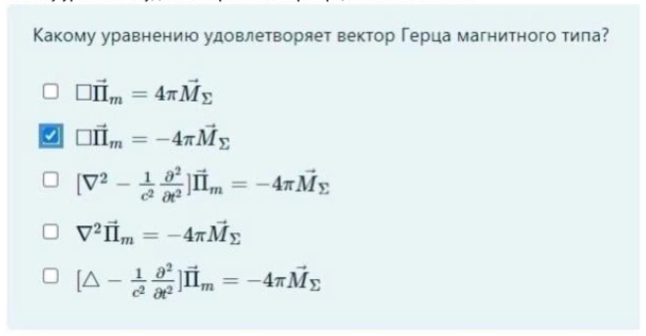**

**10) Что характеризует понятие плотность тока?  
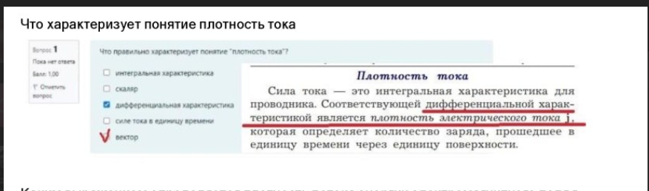**

**11) Каким выражением определяется плотность потока энергии электромагнитного поля в среде?**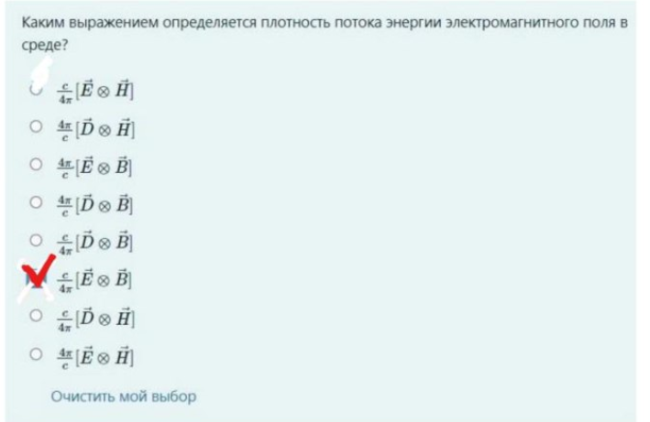

**12) Магнитный момент, меняющийся со временем по закону излучают электромагнитное поле на частоте**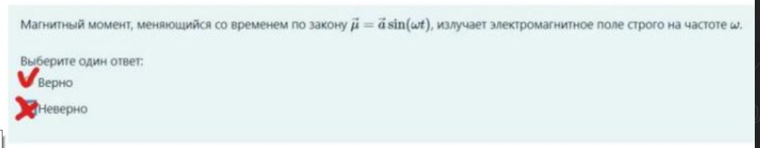

**13) Линейка длины l=1 метр (в собственной системе координат) движется относительно покоящегося наблюдателя со скоростью v=0.9c (c- скорость света). Какова длина данной линейки в сантиметрах, измеренная неподвижным наблюдателем? В качестве ответа введите число с точностью 0.001 см.**

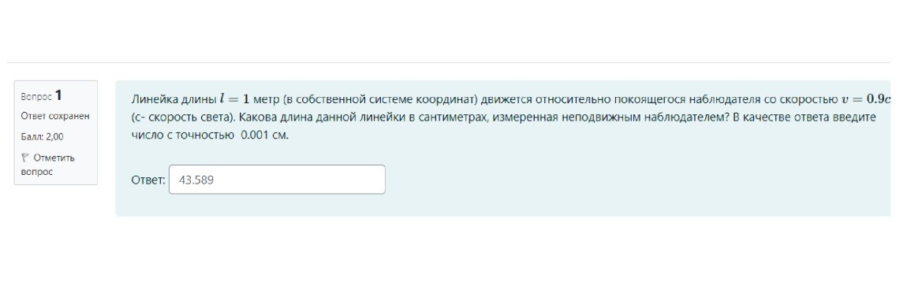

**14) Какие из перечисленных величин не являются абсолютными   
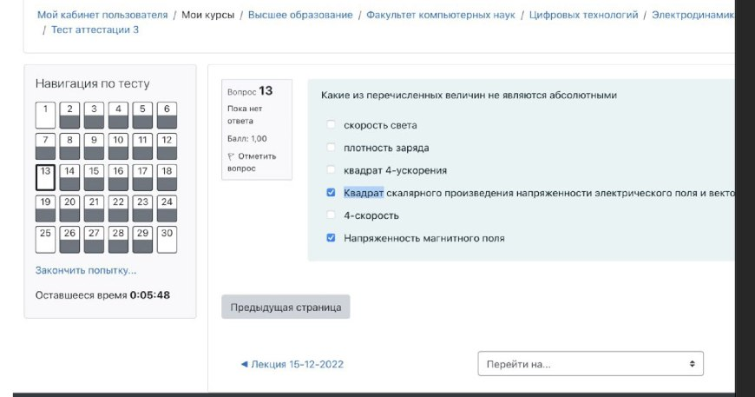**

**15) Чему равна критическая частота волновода ТМ11 моды, деленная на скорость света, если в прямоуголь(нике?) a = b = π. Ответ представьте с точностью 0,001**

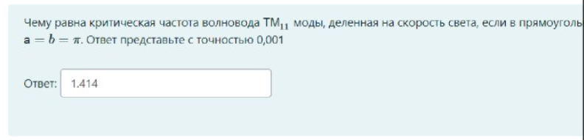

**16) Явление сокращения длины движущегося масштаба связано  
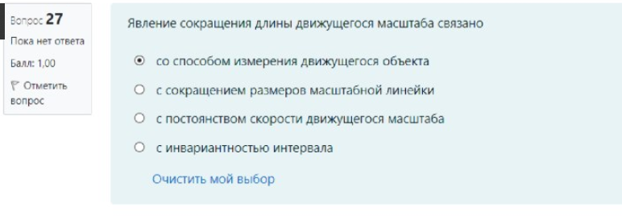**

**17) Ко -и контра- вариантные компоненты векторов в сферической системе координат не различаются**

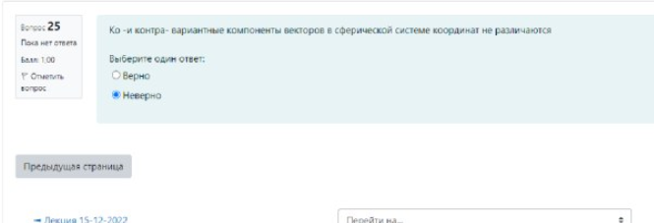

**18) При записи уравнений по первому закону Кирхгофа токи, направленные к узлу, берут со знаком “минус”, а токи, направленные от узла - со знаком “плюс”.**

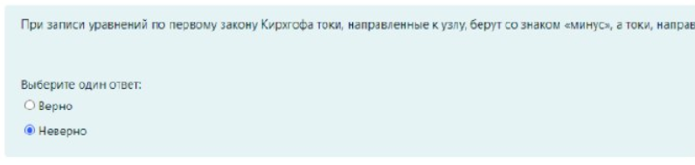

**19) В контуре с током сила тока сдвинута по фазе относительно фазы индутивности  
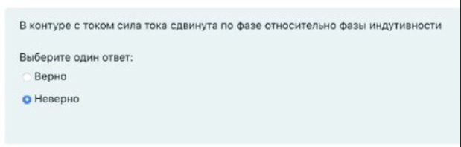**

**20) Сопоставьте типы волн и поля в волноводе   
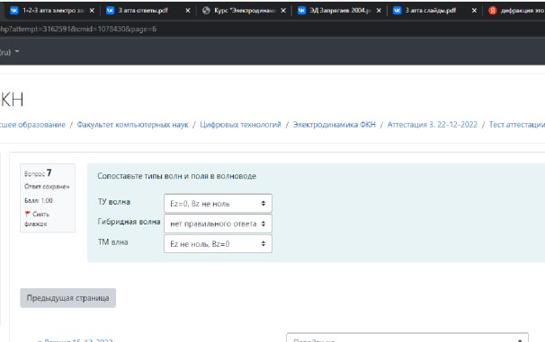**

**21) Какие величины являются инвариантами в СТО?**

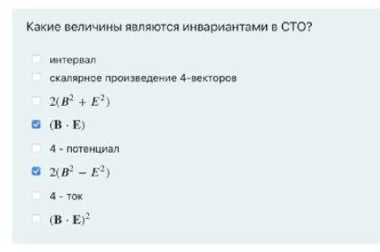

**22) При записи уравнений по второму закону Кирхгофа необходимо:  
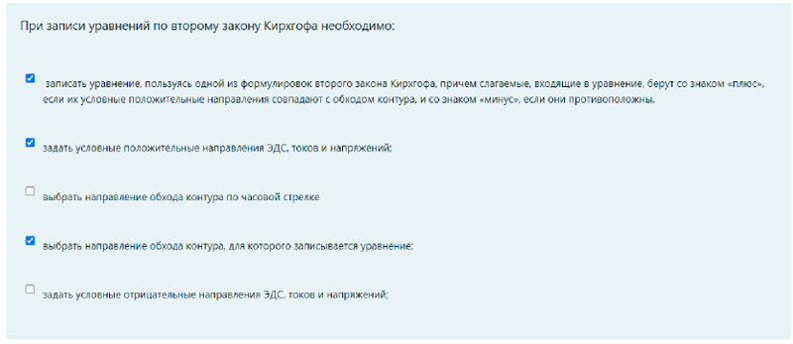**

**23) Преобразование Лоренца - есть частный случай преобразования Галлилея  
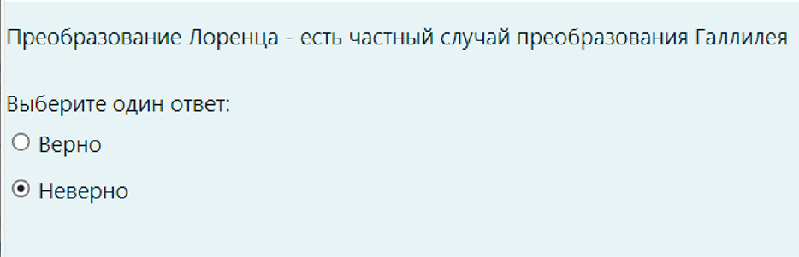**

**24) Дифракция- частичное огибание волнами препятствий**



**25) Что это за объект в электродинамике?  
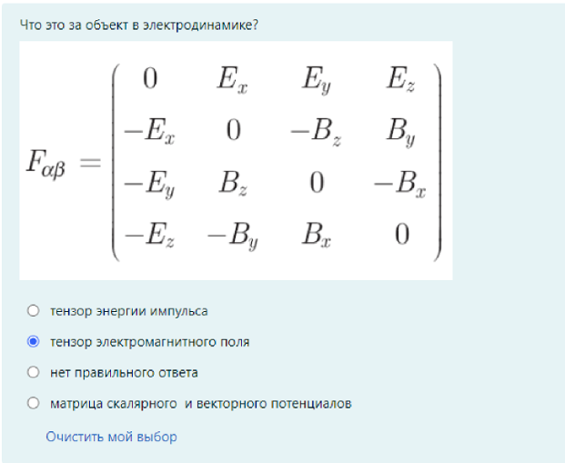**

**26) Какие типы поляризации электромагнитного поля вам известны?**

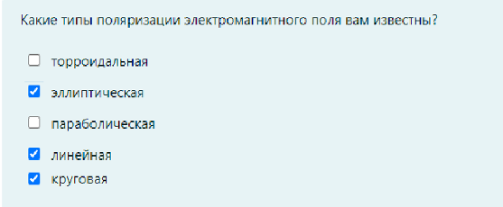

**27) В каком диапазоне волн лежит видимое излучение**

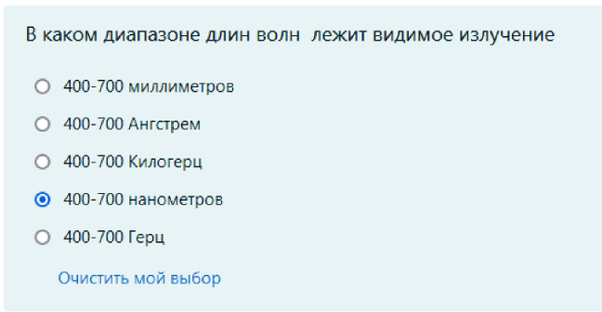

**28) В каких опытах демонстрируются противоречия для понятия “эфир”?**

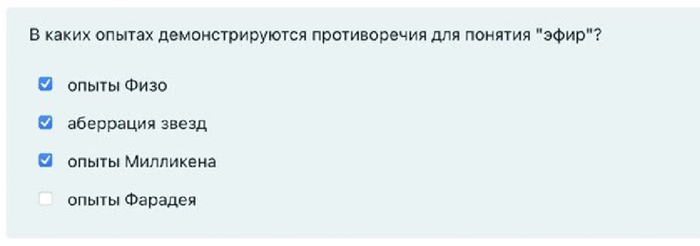

**29)**